VHDL代码排版规范
1. 目的
为了提高VHDL程序的可读性，可维护性，降低编码错误（语法错误，逻辑错误，接口错误），特制定VHDL代码排版规范，希望以此培训每一位程序编写者，以降低程序的测试周期和费用。
2.1 主题内容
本文从代码程序的排版总的原则，基本结构排版，注释排版等几方面加以规定，其中建议部分则不作强制，可根据习惯取舍。

2.2 适用范围
使用VHDL语言编写的FPGA程序。
3. 引用文件

IEEE STD 1076-1987[LRM87]
IEEE STD 1076-1993[LRM93]
4 定义
VHDL—Very High Speed Integrated Circuit Hardware Descritption Language(超高速集成电路硬件描述语言) 。
VHIP —使用VHDL语言编写的IP库。
- 总则
  - 代码排版以提高程序的可读性和可维护性为准。
  - 为了能凸显出内容的层次性及内容间的关联性，排版采用同一逻辑层次代码首（左）对齐尾（右）可不对齐方式，即要求上下层次间以4个空格错开。
  - 必须按照代码逻辑关系的先后次序书写，不同的逻辑代码段应以空行隔开。
  - 排版时的文件头，程序主体及注释基本格式见规范通则。
  - 在涉及到信号，变量及枚举值的书写排列时，要遵循的规则是：每行只定义一个相应值；
6． 一行之内写不下，折行之后的代码，应在合理的位置进行折行。若 + - * / 等运算符，则运算符而不应在上一行末尾，应该在下一行的行首。
6.强制规则
6.1文件头的书写规范

文件头的内容包括文件名称，设计，校对，设计校对的最后日期，设计的简单功能描述，版本序号及所引用的模块的简单功能描述。其格式要求如下：
    - 文件头首末两行为顶格书写的注释号，其长度以不超过屏宽，不短于文件头内容宽度为宜
    - 中间各行以长度为两字符位的注释号顶格为起始标志，注释号与行头标记文字间间隔一个空格，行头标记文字要求首尾对齐
    - 行头标记文字与行描述内容间以对齐的冒号隔开，且与冒号均有两个空格的间隔。行描述内容要求首对齐
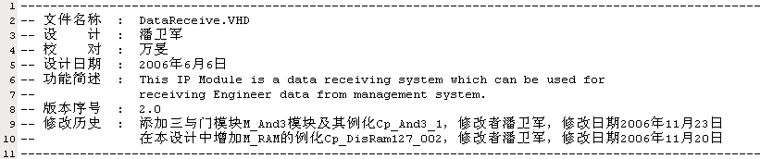

6.2 算法实现的书写规范
算法实现部分是用来介绍功能设计的实现原理，其作用在于帮助读者对设计功能的代码实现进行理解。其书写格式与文件头书写格式要求基本一致，具体规范要求详见6.2节文件头书写规范。

6.3 引用模块的书写规范
引用模块部分是对设计中引用的模块进行简单的功能介绍，使读者对程序的设计层次有整体的把握和认识。其书写格式与文件头书写格式要求基本一致，具体规范要求详见6.2节文件头书写规范。

6.4程序主体的书写规范
- 包的声明和定义（包括函数和过程的声明）
要求：1）关键字PACKAGE顶格书写，次级内容均空4个space进行书写
2）常量、数据类型等定义与函数、过程的定义间用空行隔开
3) 每个函数、过程之间均用空行隔开
4）函数定义书写要求：起始行关键字“FUNCTION 函数名称”，下一行以4个空格开始定义参数，每个参数定义以及半括号各占用一行，避免一行定义多个参数，具体的子结构中，要求，层次分明，每一相邻层次间的内容必须隔开4个的空格
5）过程定义要求：起始行关键字“PROCEDURE 过程名称”，下一行以4个空格开始定义参数，每个参数定义以及半括号各占用一行，避免一行定义多个参数，具体的子结构中，要求，层次分明，每一相邻层次间的内容必须隔开4个的空格
格式：
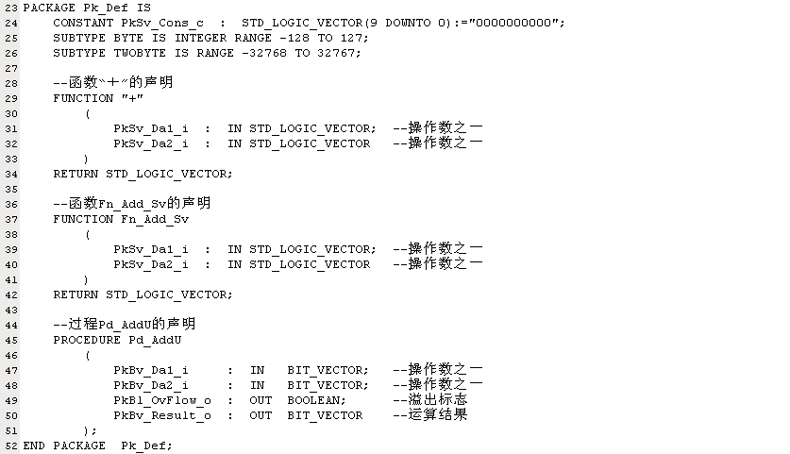
- 包体定义（包括函数和过程的实现）
要求：1）关键字PACKAGE BODY顶格书写，次级内容均空4个space进行书写
2) 每个函数、过程之间的实现代码均用空行隔开
3）函数定义书写要求：起始行关键字“FUNCTION 函数名称”，BERGIN与END均与关键字FUNCTION首字对齐
4）过程定义要求：起始行关键字“PROCEDURE 函数名称”，BERGIN与END均与关键字PROCEDUR首字对齐
5）具体的子结构中，要求，层次分明，每一相邻层次间的内容必须隔开4个的空格
6）FUNCTION与PROCEDURE定义时的IS与“）”在同一行书写
格式：
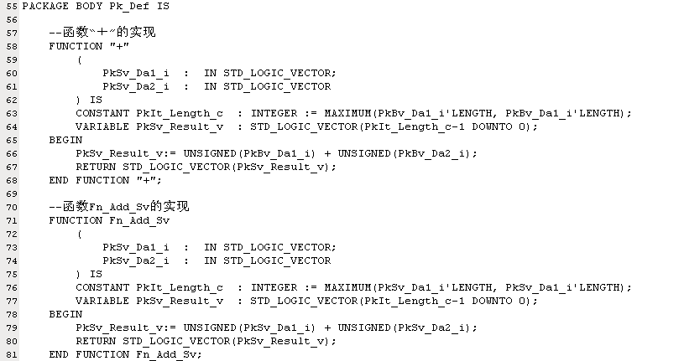
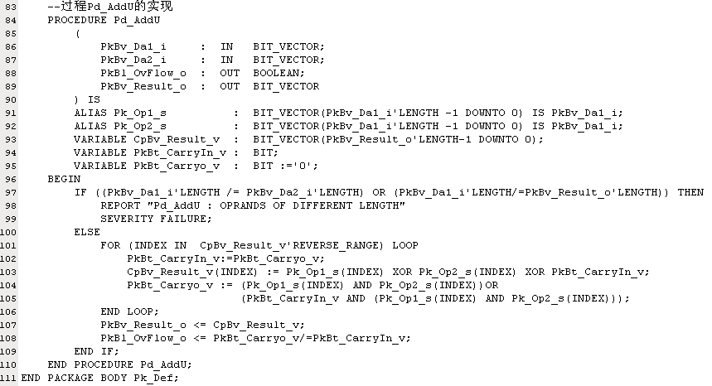

- 库声明
格式：
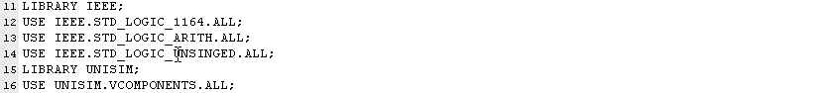
- 实体及管脚声明
尽量使同一属性的内容的首字符在同一列上。
管脚声明的书写顺序是：先以信号IO类型分组，即以IN，OUT，INOUT，BUFFER的顺序，再在相同类型的管脚声明中，则以管脚名的字母排序，即先以管脚名中间段首字母开始排序，若首字母一致，则取第二个字母进行比较排序，以此类推。
格式：
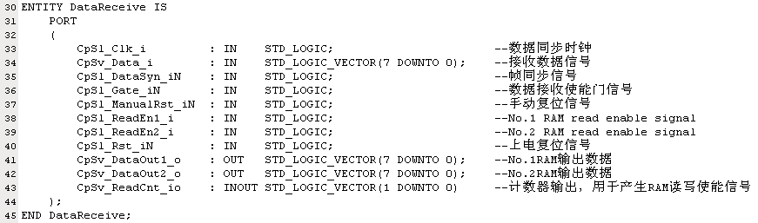
- 结构体
起始声明部分：
1）充分注意同一层次的内容首字符一定要对齐，不同层次间的内容一定要注意分行时要空4个空格。
2）ARCHITECTURE语句顶格书写;而信号与元件属于同一层次的内容
3）元件声明语句与信号声明语句间以一空行隔开。
格式：
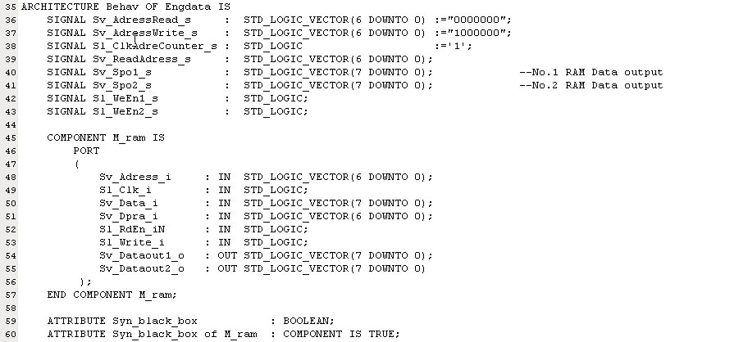
结构体实现部分：
- 以BEGIN顶格书写为开始标志的。
- 各模块与模块信号赋值及组合逻辑都是属于同一层次的内容，书写时，其首字符要求对齐。
- 在具体的子结构中，要求，层次分明，每一相邻层次间的内容必须隔开4个的空格。
- 不同进程之间，进程与信号赋值语句之间都必须有空行隔开。
格式：

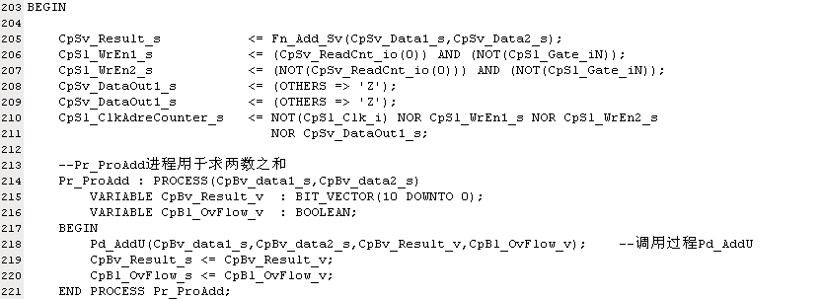
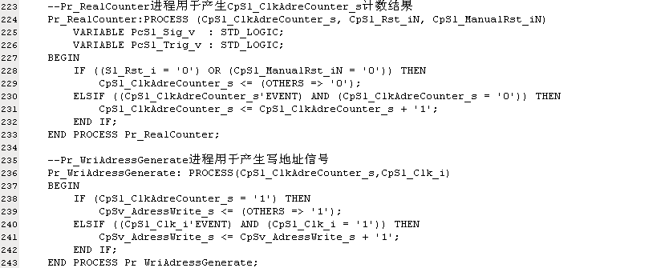
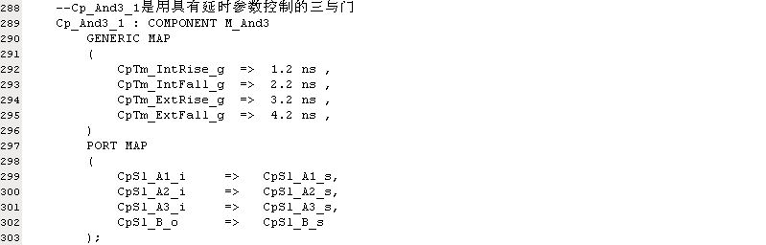
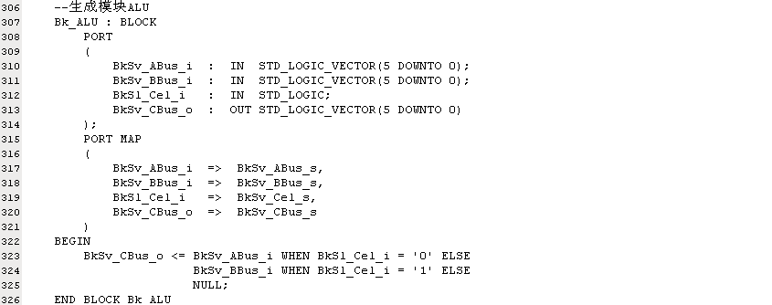
（6） 配置体
格式：
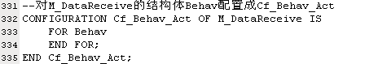

（7） 注释行的书写
1）紧跟程序语句的注释语句，与程序语句至少要有四个空格的间距。
2）注释语句必须换行，在换行的每一行句末必须注有换行符“\”，以让阅读者知道下一行为续行内容。注释续行所在行不可书写程序代码。
3）整行书写的注释行，该类型的注释要求与所注释内容的首字符对齐的地方开始书写。
4）注释应与其描述的代码相近，对代码的注释应放在其上方(模块注释)或右方（对单条语句的注释）相邻位置，不可放在下面，如放于上方则需与其上面的代码用空行隔开。并且注意不要打乱代码视觉上的层次结构。
5）同一进程或同一模块等相同结构区域内的注释要求首对齐。

7. 推荐规则
1）在首对齐的原则下，同属类的内容尽量对齐。如注释对齐、信号属性对齐，冒号对齐等。例如：
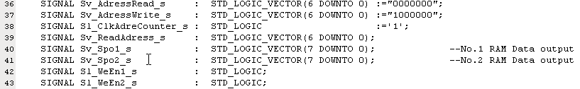
2）IF语句中条件的括弧中内容与括弧间可以不加空格。
3）代码中的嵌套语句的层次推荐一般不要超过5层；代码书写宽度以不超过屏幕宽度为准（以分辨率1024×768，5号字体为基准）；超过400行的程序则建议拆分成多个元件。
4）符号排版：在VHDL程序中设计到对信号的各种操作，必然涉及到诸如赋值，比较等符号的应用，为了防止代码拥挤，一般建议：
a. 赋值符号、关系符号及映射符号两边要有空格
如： a <= b
赋值符号：信号赋值符号 <=
变量赋值符号 :=
关系符号：＝、>、<、>=、<=、/=等
映射符号：>=
b．双目运算符两边要有空格
如： a <= b + c
双目运算符：＋ － * / ** AND OR XOR NAND NOR
c．单目运算符和操作数之间可以没有空格
如： IF(a = b) THEN
单目运算符：（ ） ‘ ’ “ ” MOD ABS NOT +(正) －(负) REM
5) 可加可不加括号的地方,推荐加括号.
6） 根据信号，变量或枚举值的名称进行排序书写，如根据字母排序，数字排序等，做到清晰有致。

8. 说明
- 如果排版中使用到tab键，最后要在ultraedit中转换为相应的空格，以便用任何文本软件打开排版格式不发生变化。

9. 版本修订历史
1）1.5版，将1.4版内容分为强制和推荐两部分，并使内容描术条理化清晰化。
修订者：万旻， 2006-11-16
2）1.6版，添加6.2及6.3内容，且在推荐部分，对符号的规范做了进一步明确。
修订者：潘卫军，2006-11-23
3）1.7版，添加包及包体的声明规范，以及函数、过程的声明及定义；
增加配置体的书写格式要求
将对信号进行字母排序的要求作为推荐规则处理
修订者：潘卫军，2008-1-10
3）1.8版，修改个别排序问题
修订者：潘卫军，2008-1-16

